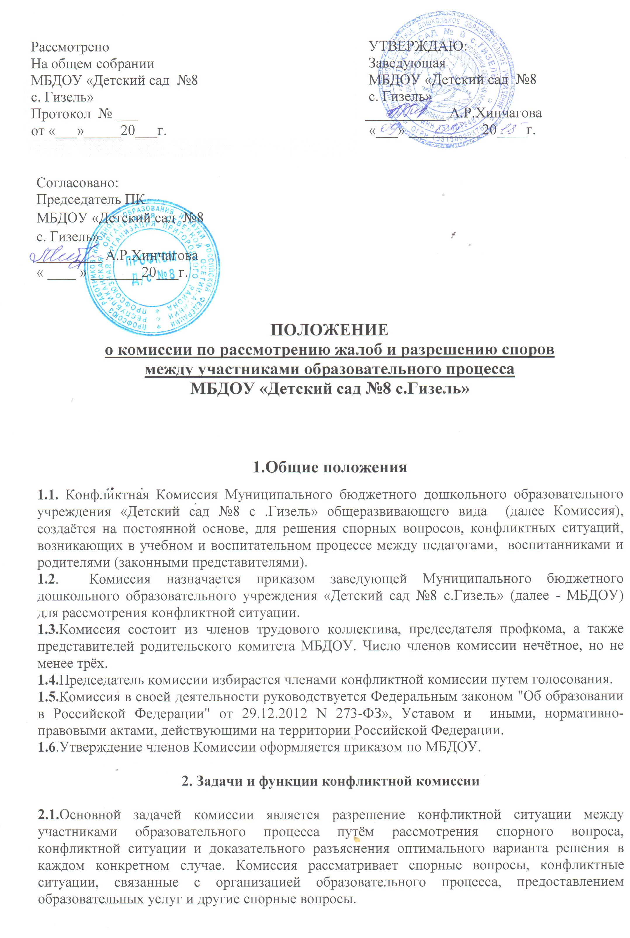

2.2.Для получения достоверной информации по рассматриваемой конфликтной ситуации, спорному вопросу комиссия может обращаться за получением достоверной информации к участникам конфликта, может приглашать участников конфликта, свидетелей на заседание комиссии.
2.3.Для принятия правомерного решения комиссия использует различные нормативно-правовые акты, информативную и справочную литературу, обращается к специалистам, экспертам, в компетенции которых находится рассматриваемый вопрос.

3. Права членов конфликтной комиссии

Конфликтная комиссия имеет право:
3.1.Принимать к рассмотрению письменные заявления любого участника образовательного процесса при несогласии с решением или действием руководителя, воспитателя, родителя;
3.2.Принимать решение по каждому спорному вопросу, относящемуся к её компетенции;
3.3.Запрашивать дополнительную документацию, материалы, приглашать свидетелей, участников конфликта, независимых экспертов, независимых специалистов на заседание комиссии для проведения полного и всестороннего изучения вопроса;
3.4.Рекомендовать приостанавливать или отменять ранее принятое решение участников образовательного процесса, на основании проведённого изучения рассматриваемой ситуации, вопроса для разрешения возникшей конфликтной ситуации;
3.5.Рекомендовать изменения в локальных актах МБДОУ с целью демократизации основ управления или расширения прав воспитанников.
3.6.Разъяснять конфликтующим сторонам их обязанность соблюдения положений законодательных актов, действующих на территории Российской Федерации, положений Устава МБДОУ, норм и правил, установленных локальными актами дошкольного образовательного учреждения и других положений нормативно-правовых актов, действующих на территории Российской Федерации.

4. Обязанности членов конфликтной комиссии
Члены конфликтной комиссии обязаны:
4.1.Присутствовать на заседаниях Комиссии, отсутствие одного из членов Комиссии допускается в исключительных случаях по объективно-обусловленным, уважительным причинам;
4.2.Принимать активное участие в рассмотрении заявлений, поданных в письменной форме, в установленные сроки;
4.3.Принимать решение по заявленному вопросу открытым голосованием и в установленные сроки;
4.4.Давать обоснованный ответ заявителям в устной или в письменной форме в соответствии с пожеланием заявителей.
5. Деятельность конфликтной комиссии
5.1.Комиссия собирается в случае возникновения конфликтной ситуации в МБДОУ, на основании письменного заявления одной из сторон конфликтной ситуации, если стороны самостоятельно не урегулировали разногласия.
5.2.Заявитель может обратиться в Комиссию в десятидневный срок со дня возникновения конфликтной ситуации или установления факта нарушения его прав.
5.3.Комиссия в соответствии с полученным заявлением, заслушав мнения обеих сторон, проведя всестороннее изучение вопроса, принимает решение об урегулировании конфликтной ситуации.
5.4.Конфликтная ситуация может рассматриваться в присутствии сторон конфликта. Комиссия имеет право вызывать на заседания свидетелей конфликта, приглашать независимых специалистов, независимых экспертов.
5.5.Работа Комиссии оформляется протоколами, которые подписываются председателем Комиссии, членами Комиссии и секретарем. Конфликтующие стороны должны быть ознакомлены с протоколом заседания Комиссии под роспись. В случае отказа сторон конфликта от ознакомления с протоколом заседания Комиссии составляется акт, подписываемый членами Комиссии.
5.6.Решения Комиссии принимаются открытым голосованием, простым большинством голосов, при наличии не менее 2/ 3 состава членов Комиссии.
5.7.Рассмотрение заявления должно быть проведено в течение десяти рабочих дней, со дня подачи письменного заявления.
5.8.По требованию заявителя решение Комиссии может быть выдано ему в письменной форме.
5.9.Работа членов комиссии производится на общественных началах.

6. Заключительные положения
6.1.Протоколы заседаний Комиссии подлежат хранению в течение пяти лет.
6.2.Разглашение материалов деятельности Комиссии как ее членами, так и конфликтующими сторонами не допускается.
6.3.До сведения общественности в случае необходимости доводится решение Комиссии по итогам работы.
6.4.Срок полномочий конфликтной комиссии составляет 2 года.

